Claude AI 파일럿 2기 중간 보고서
2026년 3분기 활용 현황 및 자동화 프로젝트 진행 보고
대상 기간 | 2026년 7월 1일 ~ 9월 8일 (3분기 진행분)
소속 / 작성자 | 생산팀 한경준
작성일 | 2026년 9월 8일
보고 목적 | Claude 활용 현황 및 계정 사용자별 자동화 프로젝트 내용·완성도 보고

1. 요약
3분기 동안 Claude 활용은 「질문·답변」에서 「업무 시스템 구축」으로 옮겨갔습니다. 사내 지식을 위키로 축적하는 단계를 지나, 매일 사람 손이 들어가던 보고·집계·알림 작업을 자동 실행 체계로 옮기고, 사내 ERP 데이터를 직접 읽어 현장 화면에 띄우는 단계까지 진행했습니다.
현재 자동화 8개 항목이 가동 중이며 3분기 평균 완성도는 약 78%입니다. 이 중 일일보고 생성·배포와 납기 알림은 사람 개입 없이 매일 돌고 있습니다.
[표 1] 3분기 활동 정량 요약 (실측)
구분 | 7월 | 8월 | 9월(8일까지) | 비고
작업 기록 건수 | 56건 | 36건 | 24건 | 총 116건
확정 결정(의사결정 로그) | 72건 | 44건 | 60건 | 총 176건
일일보고 자동 생성 | 22건 | 19건 | 5건 | 누적 107건
납기 알림 자동 발송 | 20건 | 21건 | 6건 | 총 47건
위키 문서(누계) | — | — | 149개 | 핸드오프 제외
※ 저장소 커밋 수는 2026-09-01 저장소 재구성으로 이력 기준선이 달라져 활동량 지표로 사용하지 않았습니다.
[표 2] 자동화 프로젝트 완성도 요약
# | 프로젝트 | 완성도 | 현재 상태
1 | 일일보고 자동 생성·배포 | 95% | 매일 16:00 무인 가동 + 부팅 캐치업 이중화
2 | 생산팀 포털 / 사내 현황판 | 85% | 공개·사내 분리 완료, ERP 「오늘 할 일」 신설
3 | ERP(Trico) 직접 연동 | 70% | 5개 화면 조회 성공, 상태코드 해석 미완
4 | 납기 알림 자동 발송 | 90% | 매일 자동 발송 중
5 | 재연마 단가표 검수 자동화 | 80% | 10,744건 자동 대조 완료, 정기 실행 미등록
6 | 지식 위키 · 인수인계 체계 | 75% | 149문서 + 전용 스킬 8종 운용
7 | 보안 · 품질 자동 점검 | 60% | 점검 도구 신설, 정기 실행 미등록
8 | 현장기록 입력 화면 | 65% | 가동 중, 엔드포인트 보안 조치 대기

필요 지원 (3건)
- 예약 작업의 사내 공유폴더 접근 권한 — 자동 배포가 실패했던 원인이며 현재 임시 조치 상태입니다.
- ERP 상태코드 명칭표(코드↔한글명) 확보 — 이것이 없어 ERP 데이터를 현장 화면에 그대로 띄우지 못합니다.
- 사내 자료 저장소의 공개 범위 결정 — 현재 공개 저장소를 쓰고 있어 대외비 자료 취급에 제약이 있습니다.

2. Claude 활용 현황

2.1 사용 형태
용도에 따라 세 가지 방식을 나눠 쓰고 있습니다.
구분 | 용도 | 주요 작업
대화(챗) | 설계·판단이 필요한 논의 | 가공 조건 검토, 보고서 구성, 원인 가설 수립
Cowork | 작업 PC의 파일·스크립트를 직접 처리 | 엑셀 집계, 스크립트 작성·수정, 위키 정리, 로그 판독
자동 실행 | 사람 개입 없이 정해진 시각에 실행 | 일일보고 생성·배포, 납기 알림, 정기 점검
작업 PC 연동을 통해 로컬 파일을 직접 읽고 쓰기 때문에, 자료를 업로드하지 않고도 원본 엑셀·로그·스크립트를 그대로 처리합니다.

2.2 업무 유형별 활용
업무 유형 | 내용 | 3분기 대표 산출물
생산 데이터 분석 | 출하·수주·생산실적 집계와 원인 규명 | 8월 출하 급감 원인 확정(수주 감소 −46.4%)
가공·공구 기술 축적 | 실가공 테스트 조건·결과와 공구·코팅 사양 정리 | AL엔드밀 홈가공 4차 비교, 코팅 명칭 계열 확정
설비 이슈 대응 | 고장 경위·근거 정리와 결재용 검토보고서 작성 | F 장비 로더 실린더 검토보고서, 수리 이력 문서화
업무 자동화 개발 | 반복 작업의 스크립트화 및 예약 실행 등록 | 일일보고·현황판·납기 알림·ERP 연동
문서 작성 | 보고서·회의자료·매뉴얼 작성 및 정정 | 분기 KPI 보고, 생산팀 매뉴얼 위키 반영
자료 검수 | 대량 데이터의 규칙 위반·불일치 자동 검출 | 재연마 단가표 10,744건 대조(이상 0건)

2.3 활동량 추이
7월은 실가공 테스트와 위키 정비가 중심이었고, 8월은 설비 고장 대응과 자료 검수, 9월은 ERP 연동과 시스템 정비로 무게중심이 옮겨졌습니다. 9월 결정 건수가 8일 만에 60건으로 가장 많은 이유는 ERP 연동과 보안 점검에서 확인·판정할 항목이 집중됐기 때문입니다.
시기 | 중심 업무 | 성격
7월 | AL엔드밀 홈가공 테스트, 공구·코팅 자료 정리 | 현장 데이터 축적
8월 | 설비 고장 대응, 단가표 검수, 자료 저장소 정비 | 검증·정리
9월 | ERP 직접 연동, 포털 분리, 보안 점검 | 시스템 구축

2.4 1기 대비 진전
파일럿 1기(2026년 4~7월)의 결과물은 「사람이 찾아 쓰는 지식 창고」였습니다. 2기 구간에서는 그 위에 「사람 없이 도는 실행 체계」를 얹고, 사내 ERP 데이터를 직접 읽어오는 단계까지 올라갔습니다.
구분 | 1기 (4~7월) | 2기 (7~9월)
중심 | 지식 축적 — 위키·핸드오프 체계 구축 | 실행 자동화 — 무인 가동 체계 정착
데이터 | 엑셀 파일을 사람이 열어 집계 | ERP를 직접 조회해 화면·집계에 반영
산출물 | 위키 페이지, 분석 보고서 | 매일 자동 생성되는 보고서·현황판·알림
자동화 범위 | 일일보고·납기알림·캘린더 최초 구축 | 정규 실행 이중화, 실패 감지·재발 방지 규칙화
공개 범위 | 구분 없이 단일 배포 | 공개용·사내용 분리(거래처 정보 사내 한정)
품질 관리 | 출처 관리 체계 도입 | 신뢰도 4단계 표기 + 자동 점검 도구 신설
1기 자료: 「Claude AI 활용 업무 정리」(2026-07-06 작성, 4월~7월 초 구간). 본 보고서는 그 이후 구간을 다룹니다.

3. 자동화 프로젝트 현황 및 완성도

3.0 완성도 산정 기준
완성도는 느낌이 아니라 아래 기준으로 산정했습니다. 「돌아가는 것」과 「검증된 것」을 구분하는 것이 핵심입니다.
구간 | 조건 | 판정 근거
90~100% | 정기 가동 + 정규 실행 로그로 검증 완료 + 잔여 과제 없음 | 실행 로그·산출물 실측
75~89% | 정기 가동 중이나 일부 기능 미완 또는 미검증 항목 존재 | 기능 목록 대조
60~74% | 핵심 기능은 동작하나 실사용 전환에 선결 조건이 남음 | 잔여 항목 명시
40~59% | 도구는 만들었으나 정기 실행 미등록 (요청 시 수동 실행) | 예약 등록 여부
※ 「자동 실행이 성공으로 기록됐다」는 것을 완성 근거로 쓰지 않았습니다. 3분기에 종료코드는 정상인데 실제 산출물이 없던 사례가 확인돼, 판정은 산출물 실측으로 했습니다(4.1 참조).

3.1 일일보고 자동 생성·배포 — 완성도 95%
목적 | 매일 생산 실적을 집계해 보고서 파일을 만들고 사내 현황판·자료 저장소에 배포
구성 | 실적 집계 → 보고서(xlsx) 생성 → 캘린더·위키 통계 갱신 → 현황판 재생성 → 사내 공유폴더 및 저장소 반영
가동 | 평일 16:00 정규 실행 + PC 부팅 시 미생성분 자동 보완(이중화)
실적 | 3분기 46건 생성(누적 107건), 사내 배포 1회당 18개 파일
잔여 | 동일 처리가 1회 배치에 두 번 실행되는 구조 정리(기능 무해, 낭비)
9월 8일에 보고서 파일이 자료 저장소에 자동 반영되지 않던 구간을 발견해 조치·검증 완료했습니다. 이전까지는 사람이 수동으로 함께 올려 왔던 부분입니다.

3.2 생산팀 포털 / 사내 현황판 — 완성도 85%
목적 | 생산 실적·출하 현황·처리 대기 물량을 현장에서 바로 볼 수 있게 화면으로 제공
구성 | 공개용 4개 화면(의뢰·불량신고·문의·절삭조건 검색) / 사내용 5개 화면(현황판·현장기록 등)
진행 | 거래처 정보가 포함된 화면을 공개 배포 대상에서 분리해 사내 LAN 전용으로 전환
신설 | 「오늘 할 일」 블록 — 미출하·납기 임박·지연·출하 보류·잔량 자투리를 구분해 표시
잔여 | 오전 시간대 실적 0 표시 개선, 접수현황 화면 복구
기존 화면은 이미 끝난 숫자만 보여 주어 매일 열어볼 이유가 없었습니다. 앞을 보는 숫자(납기 임박·지연)를 넣은 것이 이번 분기의 핵심 변경입니다.

3.3 ERP(Trico) 직접 연동 — 완성도 70%
목적 | 엑셀 내려받기 없이 ERP 데이터를 직접 조회해 집계·화면에 사용
구성 | 조회 기능 7종(생산실적·수주·출하·출하명세·영업출하·영업출하명세·재연마 A/S), 연동 화면 5종
검증 | 수주 데이터를 엑셀 집계와 대조해 일치 확인 — 차이분이 조회 시점 이후 신규 수주분으로 설명됨
성과 | 재연마 A/S 현황 연동으로 2026년 70건 규모 파악, 현황판 「오늘 할 일」에 실시간 반영
잔여 | ERP 상태코드의 한글 명칭표 미확보 → 코드값을 화면에 그대로 띄울 수 없음
상태코드 해석이 남아 있어 생산실적 KPI는 아직 엑셀 기준을 유지하고 있습니다. 명칭표만 확보되면 전환은 반나절 작업입니다.

3.4 납기 알림 자동 발송 — 완성도 90%
목적 | 납기 임박·경과 건을 매일 정리해 메일로 자동 통보
가동 | 매일 자동 발송 — 3분기 47건
정리 | 구버전 스크립트를 폐기하고 현행 버전으로 단일화(삭제 없이 보관 처리)
잔여 | 발송 실패 시 이를 알아차리는 감시 장치 없음

3.5 재연마 단가표 검수 자동화 — 완성도 80%
목적 | 단가 개정 시 규칙 위반·계열 누락·불일치를 사람이 눈으로 보지 않고 검출
실적 | 10,744건 자동 대조 완료 — 최종 이상 0건. 검수 종결본 3파일 생성
경과 | 검출 커버리지를 7,166건 → 9,498건 → 10,737건으로 단계적으로 확대(미매핑 계열 보완)
잔여 | 정기 실행 미등록 — 개정 작업이 있을 때 수동 실행
※ 단가·금액 자체는 본 보고서에서 제외했습니다(대외비 취급).

3.6 지식 위키 · 인수인계 체계 — 완성도 75%
목적 | 가공 조건·설비·공구 노하우를 검색 가능한 형태로 축적하고 담당자 변동에 대비
규모 | 문서 149개 — 공구 42 / 비교분석 22 / CAD·CAM 13 / 설비 10 / G코드 7 / 수리 7 / 소재 5
체계 | 결정 로그·작업 기록·작업 큐 3파일 분리 운용, 월별 아카이브 자동 분리
도구 | 업무 전용 스킬 8종(핸드오프·보고서 점검·스케줄러 진단·위키 검수·연삭 계산 등)
잔여 | 검수(lint) 미해소 항목, 이미지 자료 정리
모든 수치에 「제조사 기준 / 실측 검증 / 사내 경험값 / 추정값」 4단계 신뢰도를 표기하도록 규칙을 세웠습니다. 검증되지 않은 값이 기준값처럼 굳는 것을 막기 위한 장치입니다.

3.7 보안 · 품질 자동 점검 — 완성도 60%
목적 | 자료 저장소에 자격증명·대외비가 섞여 들어가는 것을 정기적으로 검출
도구 | 점검 도구 3종 신설 — 전수 스캔 / 오피스·바이너리 내부 검사 / 대외비 판정
실적 | 추적 파일 473건 전수 검사 — 자격증명 0건. 인증·대외비 노출 5건을 발견해 조치
특징 | 검사기 자체를 먼저 검증(가짜 자격증명 22종을 심어 전량 검출·오탐 0건 확인) 후 본 검사 실시
잔여 | 정기 실행 미등록, 이미지 자료 미검사, 과거 이력 잔존분 처리 방침 미결

3.8 현장기록 입력 화면 — 완성도 65%
목적 | 현장에서 가공 테스트·불량 내용을 태블릿·PC로 바로 입력해 시트에 축적
가동 | 화면 동작 및 시트 연동 정상, 통신 실패 시 로컬 임시 저장
잔여 | 입력 통로의 접근 제한 조치 — 코드 준비 완료, 외부 서비스 콘솔 작업 대기

3.9 화면 (참고)
아래는 실제 운용 중인 화면입니다. 거래처명이 표시되는 영역은 마스킹했습니다.
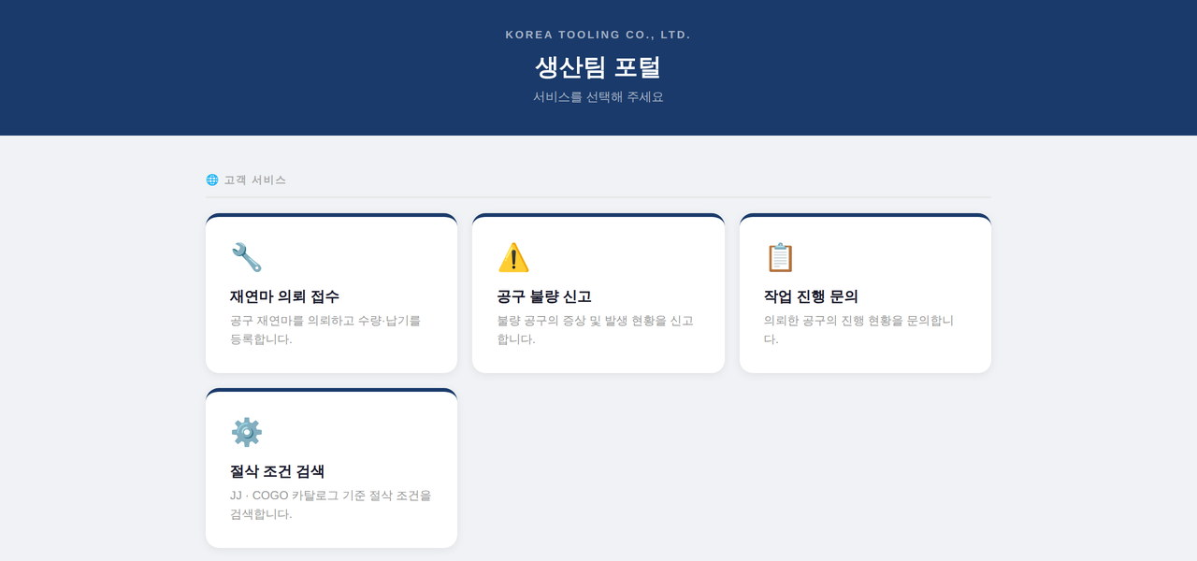
[그림 1] 생산팀 포털 — 공개용 화면. 재연마 의뢰·불량 신고·작업 문의·절삭조건 검색.
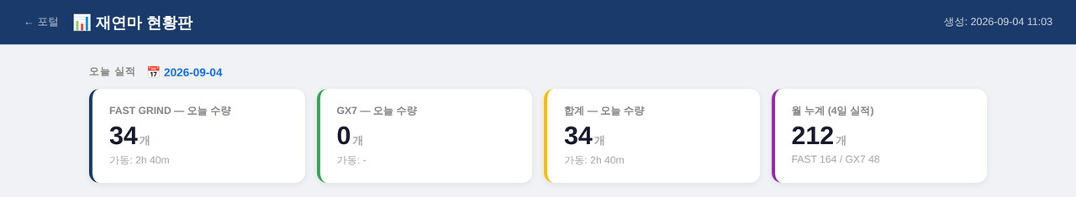
[그림 2] 사내 현황판 상단 — 장비별 당일 수량과 월 누계가 매일 자동 갱신됩니다.
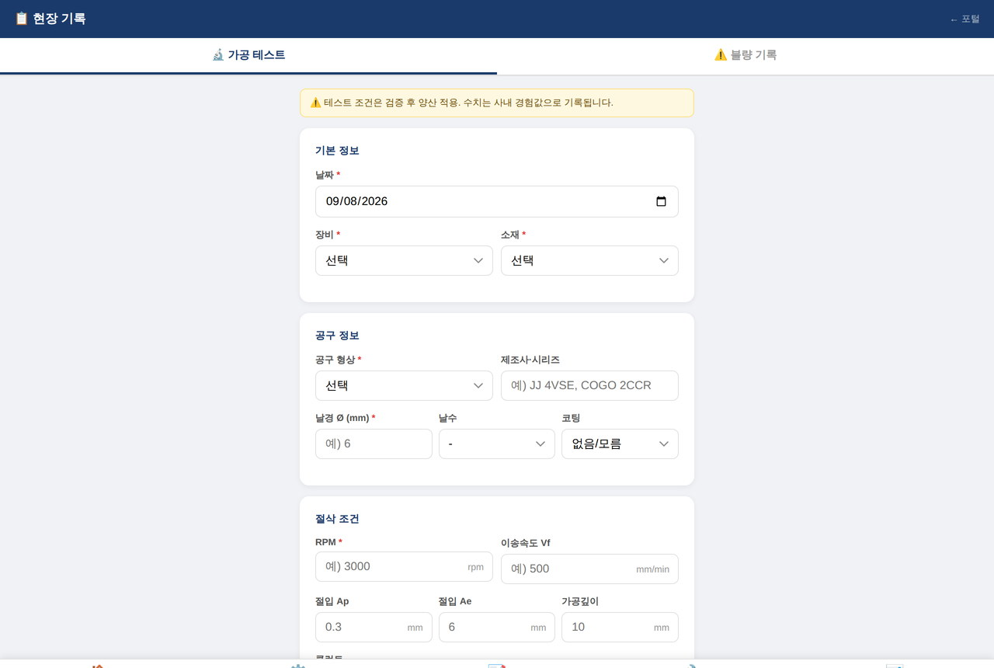
[그림 3] 현장기록 입력 화면 — 가공 조건·불량 내용을 현장에서 바로 입력해 시트에 축적합니다.

4. 운영 중 발생한 문제와 대응
자동화를 늘리면서 가장 많이 배운 것은 「돌아가는 것처럼 보이는 실패」였습니다. 3분기에 확인된 유형과 조치를 정리합니다.

4.1 「조용한 실패」 — 성공으로 기록된 실패 3건
사례 | 증상 | 조치
중고장비 수집 자동화 | 60회 실행 전부 「정상 완료」로 기록됐으나 실제 수집 0건(5개 대상 전량 접속 실패) | 실행 중단, 수동 확인으로 전환
ERP 생산실적 조회 | 3개월간 0건 반환 — 오류 메시지 없음 | 고정값 필터가 원인임을 규명해 수정
데이터 파서 | 결과가 0건일 때 응답 껍데기를 1건으로 오인 | 판정 로직 수정
재발 방지: 자동 실행의 정상 여부를 종료코드로 판정하지 않고 산출물 실측으로 판정하도록 점검 절차를 바꿨습니다. 「이상 0건」을 보고할 때는 무엇을 검사하지 않았는지 함께 적도록 했습니다.

4.2 예약 실행 환경 차이로 인한 배포 실패
사람이 직접 실행하면 성공하는 사내 공유폴더 배포가, 예약 작업으로 실행될 때만 실패했습니다. 예약 작업에는 네트워크 접근 자격이 부여되지 않는 것이 원인이었습니다.
- 안전장치는 설계대로 작동 — 배포 실패가 전체 작업을 중단시키지 않고 로그에 사유를 남겼습니다.
- 작업 등록 방식을 변경해 조치했고, 이후 정규 실행 로그로 성공을 확인했습니다.
- 교훈: 「손으로 돌려서 됐다」는 「자동으로도 된다」가 아닙니다. 자동화 경로를 건드리면 다음 정규 실행 로그를 반드시 확인하도록 규칙화했습니다.

4.3 공개 저장소 점검
자료 저장소가 공개 상태임을 전제로 전수 점검을 실시했습니다. 자격증명은 0건이었으나 다음을 발견해 조치했습니다.
발견 | 성격 | 조치
직원 전용 화면 비밀번호 평문 | 화면 보호용 임시 비밀번호 | 코드에서 분리, 사내 전용 자동 생성으로 전환
대외비 수치 포함 문서 5건 | 설비 투자 검토·원가 계산 등 | 저장소 추적 해제(파일은 사내 보관)
외부 연동 주소 노출 | 데이터 입력 통로 | 접근 제한 조치 준비 완료
※ 노출된 값은 파일에서 지우는 것만으로는 무효화되지 않으므로, 값 자체를 폐기·교체하는 절차를 함께 적용했습니다.

4.4 공통 재발 방지 규칙
1 | 자동 실행의 정상 여부는 종료코드가 아니라 산출물로 판정한다.
2 | 「이상 0건」을 보고할 때는 검사하지 않은 범위를 함께 밝힌다.
3 | 검사 도구는 먼저 자기 자신을 검증한 뒤 사용한다(가짜 데이터 검출 확인).
4 | 수동 실행 성공을 자동 실행 검증으로 인정하지 않는다.
5 | 모든 수치에 신뢰도(제조사 기준·실측·경험값·추정)를 표기하고, 기존 값은 삭제하지 않고 이력으로 남긴다.

5. 지식관리 · 인수인계 구조
자동화가 늘어날수록 「담당자만 아는 상태」가 위험해집니다. 이를 막기 위해 작업 자체와 판단 근거를 분리해 기록하고 있습니다.
기록 | 내용 | 용도
결정 로그 | 무엇을 왜 그렇게 정했는지와 근거·출처 | 같은 논의 반복 방지, 판단 역추적
작업 기록 | 무엇을 시도해 어떤 결과가 나왔는지 | 세션·담당자가 바뀌어도 이어받기
작업 큐 | 남은 일과 우선순위(P0~P3) | 이월 항목 관리
위키 본문 | 가공 조건·설비·공구·소재 지식 | 현장 검색·신입 교육
여기에 반복 업무를 스킬 8종으로 고정해, 같은 작업을 지시할 때마다 절차가 달라지지 않도록 했습니다. 3분기에는 이 절차서 자체의 오류(오래된 경로·잘못된 판정 기준)도 발견해 정정했습니다.

5.1 지속성 리스크
현재 자동화는 대부분 담당자 1인이 만들고 운용하고 있습니다. 파일럿 확대·연장 판단에 필요한 리스크를 사실대로 적습니다.
리스크 | 현재 상태 | 완화 수단
담당자 1인 의존 | 자동화 설계·수정이 1인에게 집중 | 결정 근거·작업 이력·절차를 문서로 남겨 인수인계 가능하게 유지
계정 중단 시 영향 | 이미 등록된 자동 실행은 계속 동작(스크립트는 사내 PC에 존재) | 단, 오류 발생 시 수정·확장은 중단됨
특정 PC 의존 | 자동 실행이 담당자 작업 PC에 등록돼 있음 | PC 교체 시 재등록 필요 — 등록 스크립트 보유
외부 서비스 의존 | 일부 입력·집계가 외부 문서 서비스를 경유 | 실패 시 로컬 임시 저장으로 데이터 유실 방지
※ 「사람 없이 돌아간다」는 것과 「사람 없이 유지된다」는 다릅니다. 현 상태는 전자에 해당하며, 후자를 위해서는 담당자 외 1명이 절차를 함께 아는 것이 필요합니다.

6. 4분기 계획 및 필요 지원
[표] 4분기 우선 과제
# | 과제 | 목표 완성도 | 선결 조건
1 | ERP 상태코드 해석 완료 → 생산실적 KPI 전환 | 90% | ERP 상태코드 명칭표 확보
2 | 보안·품질 점검 정기 실행 등록 | 85% | 없음 (내부 작업)
3 | 현장기록 입력 통로 접근 제한 적용 | 90% | 외부 서비스 콘솔 작업
4 | 현황판 오전 표시 개선·접수현황 복구 | 95% | 없음 (내부 작업)
5 | 단가표 검수 정기 실행 또는 개정 절차 편입 | 90% | 개정 주기 확정

필요 지원
① 자격 정보 | 예약 작업이 사내 공유폴더에 접근할 수 있도록 실행 권한·자격 설정 승인. 현재는 임시 조치 상태로, 근무시간 외 자동 갱신이 제한됩니다.
② ERP 정보 | ERP 상태코드 명칭표(코드↔한글명) 제공 또는 개발사 문의 창구. 자동화 3번 항목의 유일한 병목입니다.
③ 방침 결정 | 사내 자료 저장소의 공개 범위 결정. 현재 공개 저장소를 사용해 대외비 자료 취급에 제약이 있으며, 비공개 전환 시 현장 화면 제공 방식을 함께 조정해야 합니다.

부록 A. 자동화 자산 목록
구분 | 내용
정기 실행 | 일일보고 배치(평일 16:00) · 부팅 시 미생성분 보완 · 납기 알림(매일) · 주간 마무리 점검(금요일)
집계·생성 스크립트 | 일일보고 생성, 위키 통계 갱신, 캘린더 갱신, KPI 엑셀 생성, 공수 DB 구축, 단가 검수, 공구 페이지 생성, 공구수명 분석 등 24종
ERP 연동 | 조회 클라이언트, 조회 도구(GUI), 납기 알림, 지연·보류 판정, 화면 탐침 도구 등 16종
화면 | 공개 4개 · 사내 5개 (현황판, 현장기록, 재연마 의뢰, 불량 신고, 문의, 절삭조건 검색 등)
점검 도구 | 전수 시크릿 스캔, 오피스·바이너리 내부 검사, 대외비 판정, 위키 검수, 스케줄러 진단
업무 스킬 | 핸드오프, 일일보고 점검, 스케줄러 진단, 위키 검수, 위키 신규 페이지, 테스트 기록, 출처 등재, 연삭 계산기

부록 B. 완성도 판정 근거
3장의 완성도는 아래 실측 항목으로 판정했습니다. 자기평가에 그치지 않도록 판정 시 확인한 대상을 함께 남깁니다.
# | 프로젝트 | 판정 시 확인한 것
1 | 일일보고 자동 생성·배포 | 정규 실행 로그의 완료 줄, 생성된 보고서 파일 107건, 사내 배포 파일 수 18개, 자료 저장소 자동 반영 커밋
2 | 생산팀 포털 / 현황판 | 공개 4·사내 5 페이지 생성 로그, 공개 배포물에서 거래처 정보 제거 확인, 「오늘 할 일」 수치와 ERP 조회 결과 대조
3 | ERP 직접 연동 | 조회 함수 7종 동작, 수주 데이터와 엑셀 집계 대조 결과, 미해결 항목(상태코드 명칭) 명시
4 | 납기 알림 자동 발송 | 발송 산출물 47건(3분기), 구버전 폐기 처리 확인
5 | 단가표 검수 자동화 | 대조 건수 10,744건, 최종 이상 0건, 커버리지 확대 이력
6 | 지식 위키 · 인수인계 | 문서 149개 계수, 분야별 분포, 운용 중인 전용 스킬 8종
7 | 보안 · 품질 자동 점검 | 전수 검사 대상 473건, 검사기 자체 검증(가짜 자격증명 22종 전량 검출·오탐 0건), 미검사 범위 명시
8 | 현장기록 입력 화면 | 화면 동작 확인, 통신 실패 시 로컬 저장 동작, 남은 보안 조치 명시
본 보고서의 수치는 작업 PC의 실제 파일·로그·기록을 직접 계수한 값입니다. 저장소 커밋 수는 2026-09-01 저장소 재구성으로 기준선이 달라져 지표에서 제외했습니다.

